Resolución del Pleno del Instituto de Transparencia, Acceso a la Información Pública y Protección de Datos Personales del Estado de México y Municipios, con domicilio en Metepec, Estado de México, de fecha veintiuno de marzo de dos mil diecinueve.
VISTO el expediente formado con motivo del recurso de revisión 00337/INFOEM/IP/RR/2019, promovido por el C. XXXXXXXXXX XXXXXX XXXXXXX XXXXXXXX, en lo sucesivo EL RECURRENTE, en contra de la respuesta emitida por el Ayuntamiento de Atizapán de Zaragoza, en lo sucesivo EL SUJETO OBLIGADO, se procede a dictar la presente resolución con base en lo siguiente:
RESULTANDO
I. En fecha siete de enero de dos mil diecinueve, EL RECURRENTE presentó a través del Sistema de Acceso a la Información Mexiquense, en lo subsecuente EL SAIMEX ante EL SUJETO OBLIGADO, la solicitud de acceso a la información pública, a la que se le asignó el número 00020/ATIZARA/IP/2019, mediante la cual requirió:
“SOLICITO CONOCER SI EL SR. AGUSTIN TORRES DELGADO SIENDO DIRECTOR JURIDICO EN LA PASADA ADMINISTRACIÓN Y NUEVAMENTE SIENDO DIRECTOR JURIDICO Y HABIENDO INGRESADO EL PASADO 01 DE ENERO DE 2019, RECIBIO ALGÚN FÍNIQUITO O LIQUIDACIÓN POR SUS SERVICIOS EN LA PASADA ADMINISTRACION DE ATIZAPAN DE ZARAGOZA ASÍ COMO EL MONTO TOTAL BRUTO Y NETO PERCIBIDO.” (Sic).
MODALIDAD DE ENTREGA: Vía SAIMEX.
II. En cumplimiento al artículo 162 de la Ley de Transparencia y Acceso a la Información Pública del Estado de México y Municipios, en fecha siete de enero de dos mil diecinueve, EL SUJETO OBLIGADO turnó mediante requerimientos, el contenido de la solicitud de información al Servidor Público Habilitado que consideró competente a efecto de que realizara la búsqueda y localización de la misma, tal como se aprecia a continuación:
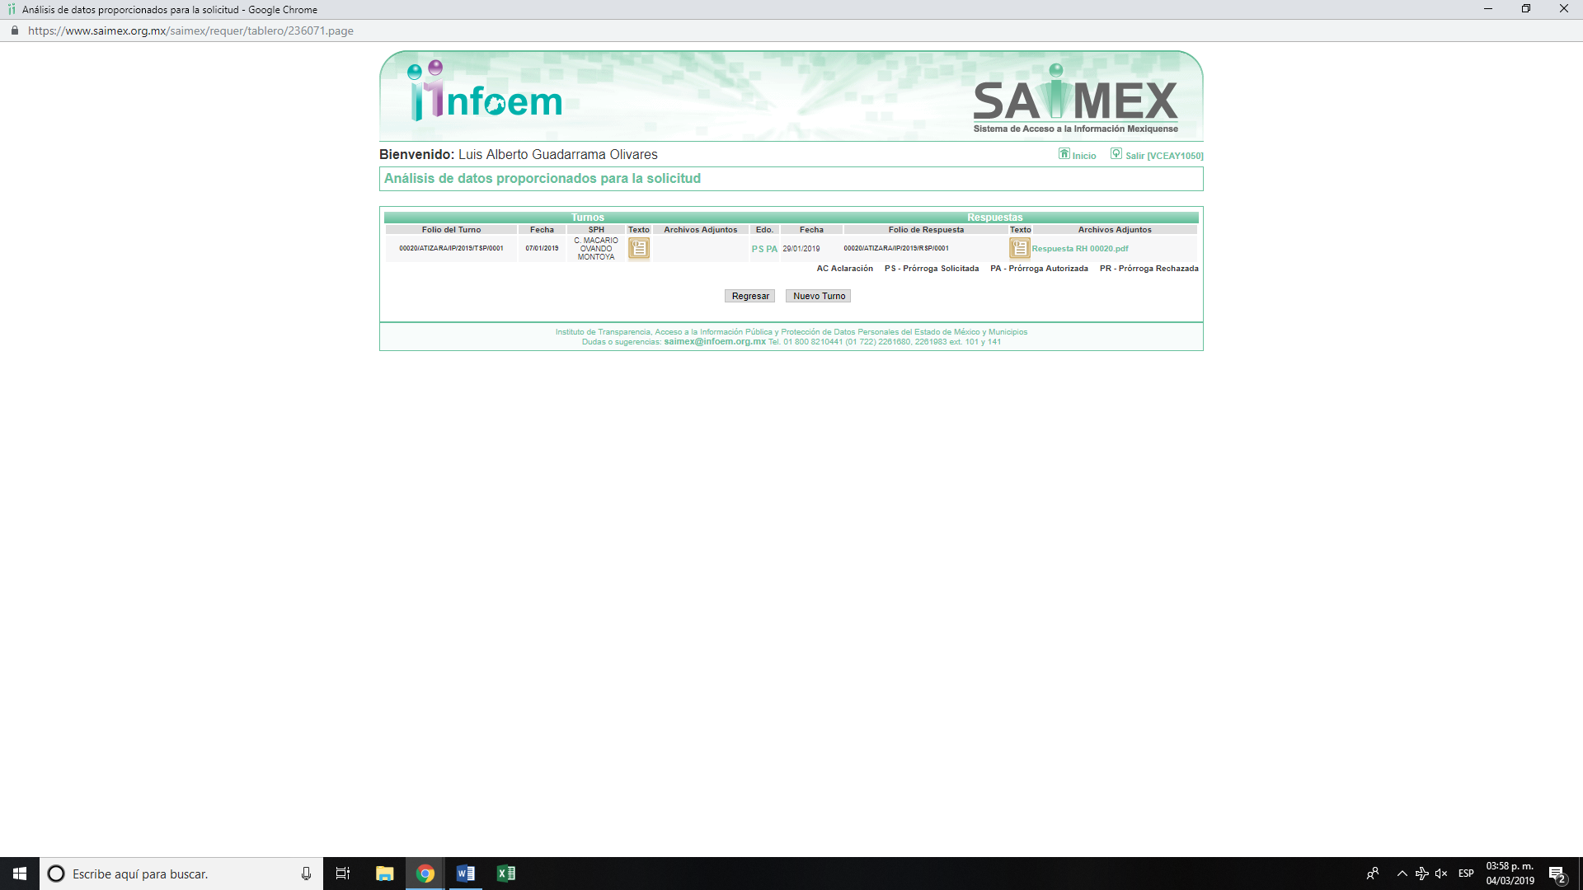
III. En fecha veintiocho de enero de dos mil diecinueve, EL SUJETO OBLIGADO notificó al RECURRENTE, prórroga por el término de siete días adicionales para dar respuesta a las solicitudes de acceso a la información, con fundamento en el artículo 163 de la Ley de Transparencia y Acceso a la Información Pública del Estado de México y Municipios.
Cabe precisar que, EL SUJETO OBLIGADO no dio cabal cumplimiento a lo establecido en los artículos 49, fracción II y 163 de la Ley de Transparencia y Acceso a la Información Pública del Estado de México y Municipios.
IV. De las constancias que obran en EL SAIMEX, se advierte que en fecha veintinueve de enero de dos mil diecinueve, EL SUJETO OBLIGADO dio respuesta a la solicitud de información, en los siguientes términos:
“En Atizapán de Zaragoza, México a 29 de Enero de 2019
Nombre del solicitante: XXXXXXXXXX XXXXXX XXXXXXX XXXXXXXX
Folio de la solicitud: 00020/ATIZARA/IP/2019
En respuesta a la solicitud recibida, nos permitimos hacer de su conocimiento que con fundamento en el artículo 53, Fracciones: II, V y VI de la Ley de Transparencia y Acceso a la Información Pública del Estado de México y Municipios, le contestamos que:
En relación a su solicitud de información con número de folio 00020/ATIZARA/IP/2019. Con fundamento en el artículo 59 fracción II de la Ley de Transparencia y Acceso a la Información Pública del Estado de México y Municipios, hago de su conocimiento la información que obra en la Subdirección de Recursos Humanos, adscrita a la Dirección de Administración y Desarrollo de Personal, por lo que se anexa el oficio para su mejor proveer. Sin otro en particular por el momento quedo de Usted. ATENTAMENTE DIRECCIÓN DE ADMINISTRACIÓN Y DESARROLLO DE PERSONAL.

ATENTAMENTE
C. CESAR VILLAFAN JARAMILLO” (Sic)

A dicha respuesta, EL SUJETO OBLIGADO adjuntó un archivo electrónico, mismo que para mayor entendimiento se describe a continuación:
- Respuesta RH 00020.pdf, el cual contiene el memorándum número 15, signado por la Subdirectora de Recursos Humanos del Ayuntamiento de Atizapán de Zaragoza, a través del cual manifestó que después de una búsqueda exhaustiva en los archivos físicos y digitales, se encontró la expedición de un finiquito correspondiente al C. Agustín Torres Delgado, con un monto bruto de $422,100.46 (Cuatrocientos veintidós mil cien pesos 46/100 m.n.) y un monto neto total de $276,216.10 (Doscientos setenta y seis mil doscientos dieciséis pesos 10/100 m.n.)
V. Inconforme con la respuesta, el treinta de enero de dos mil diecinueve, EL RECURRENTE interpuso el recurso de revisión objeto del presente estudio, el cual fue registrado en EL SAIMEX y se le asignó el número de expediente 00337/INFOEM/IP/RR/2019, en el que señaló como acto impugnado:
“RESPUESTA DE LA AUTORIDAD.” (Sic)
Asimismo, EL RECURRENTE señaló como razones o motivos de inconformidad, las siguientes:
“LA RESPUESTA DE LA AUTORIDAD NO CORRESPONDE A LO SOLICITADO TAMPOCO ES PERTINENTE Y SUFICIENTE.” (Sic)
VI. El treinta de enero de dos mil diecinueve, el recurso de que se trata se envió electrónicamente al Instituto de Transparencia, Acceso a la Información Pública y Protección de Datos Personales del Estado de México y Municipios y con fundamento en el artículo 185, fracción I de la Ley de Transparencia y Acceso a la Información Pública del Estado de México y Municipios, se turnó, a través del SAIMEX, a la Comisionada EVA ABAID YAPUR, a efecto de decretar su admisión o desechamiento.
VII. De las constancias del expediente electrónico del SAIMEX, se advierte que en fecha seis de febrero de dos mil diecinueve, se acordó la admisión a trámite del recurso de revisión que nos ocupa, así como la integración del expediente respectivo, mismo que se puso a disposición de las partes, para que en un plazo máximo de siete días hábiles conforme a lo dispuesto por el artículo 185 de la Ley de Transparencia y Acceso a la Información Pública del Estado de México y Municipios, manifestaran lo que a su derecho conviniera, a efecto de que EL RECURRENTE presentara pruebas y alegatos; así como, para que EL SUJETO OBLIGADO rindiera su Informe Justificado correspondiente.
VIII. Por su parte, el catorce de febrero de dos mil diecinueve, EL SUJETO OBLIGADO rindió el Informe Justificado, mismo que no fue necesario poner a la vista del particular, en razón de que ratificó su respuesta; por lo tanto, no se actualizó lo previsto en la fracción III del artículo 185 de la Ley de Transparencia y Acceso a la Información Pública del Estado de México y Municipios.
En tal tesitura, EL SUJETO OBLIGADO adjunto los siguientes documentos:
- Informe de Justificación 00337-00020.pdf, con número de oficio PMA/UTI/1217/2019, de fecha catorce de febrero de dos mil diecinueve, signado por el Titular de la Unidad de Transparencia Ayuntamiento de Atizapán de Zaragoza, donde ratificó la respuesta entregada en la solicitud de información número 00020/ATIZARA/IP/2019.
- Oficio RR00337-00020.pdf, consistente en el oficio número DAyDP/SRH/1057/2019, de fecha doce de febrero de dos mil diecinueve, signado por el Director de Administración y Desarrollo Personal del Ayuntamiento de Atizapán de Zaragoza, documento con el cual ratificó la respuesta proporcionada, tal y como se aprecia a continuación:
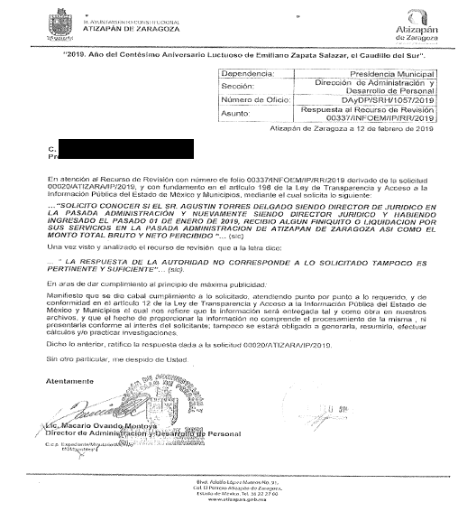
IX. De las constancias que obran en el SAIMEX, se advierte que EL RECURRENTE no presentó manifestaciones y alegatos, ni ofreció los medios de prueba que a su derecho conviniera, tal y como se aprecia en la siguiente imagen:
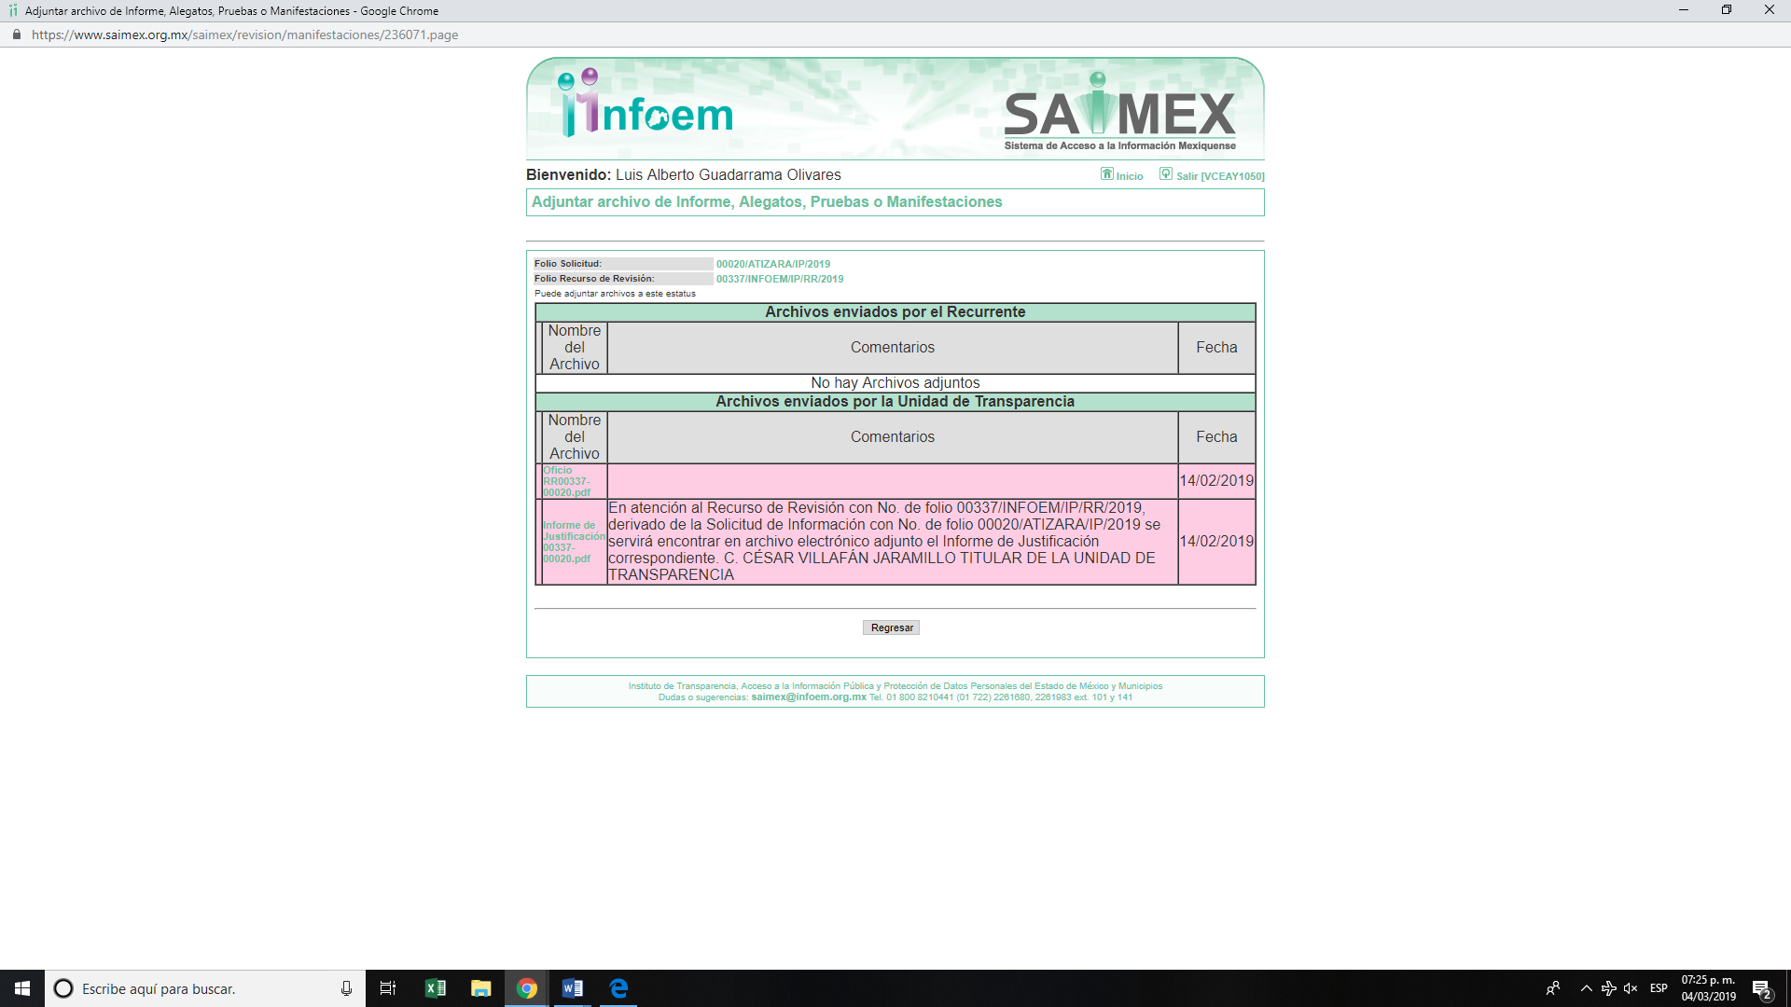
X. Una vez analizado el estado procesal que guardaba el expediente de que se trata, en fecha dieciocho de febrero de dos mil diecinueve, la Comisionada Ponente acordó el cierre de instrucción; así como, la remisión del mismo a efecto de ser resuelto, de conformidad con lo establecido en el artículo 185, fracciones VI y VIII de la Ley de Transparencia y Acceso a la Información Pública del Estado de México y Municipios.
CONSIDERANDO
PRIMERO. Competencia. Este Instituto de Transparencia, Acceso a la Información Pública y Protección de Datos Personales del Estado de México y Municipios, es competente para conocer y resolver el presente recurso, conforme a lo dispuesto en los artículos 6, Letra A de la Constitución Política de los Estados Unidos Mexicanos; 5, párrafos vigésimo, vigésimo primero y vigésimo segundo, fracciones IV y V de la Constitución Política del Estado Libre y Soberano de México; 1, 2, fracción II, 13, 29, 36, fracciones I y II, 176, 178, 179, 181, párrafo tercero y 185 de la Ley de Transparencia y Acceso a la Información Pública del Estado de México y Municipios; 9, fracciones I y XXIV y 11 del Reglamento Interior del Instituto de Transparencia, Acceso a la Información Pública y Protección de Datos Personales del Estado de México y Municipios; toda vez que se trata de un recurso de revisión interpuesto por un Ciudadano en términos de la Ley de la materia.
SEGUNDO. Interés. El recurso de revisión fue interpuesto por parte legítima, en atención a que se presentó por EL RECURRENTE, quien es la misma persona que formuló la solicitud de acceso a la información pública al SUJETO OBLIGADO.
TERCERO. Oportunidad. El recurso de revisión fue interpuesto dentro del plazo de quince días hábiles contados a partir del día siguiente del que EL RECURRENTE tuvo conocimiento de la respuesta impugnada, tal y como lo prevé el artículo 178 de la Ley de Transparencia y Acceso a la Información Pública del Estado de México y Municipios, que establece:
“Artículo 178. El solicitante podrá interponer, por sí mismo o a través de su representante, de manera directa o por medios electrónicos, recurso de revisión ante el Instituto o ante la Unidad de Transparencia que haya conocido de la solicitud dentro de los quince días hábiles, siguientes a la fecha de la notificación de la respuesta.
A falta de respuesta del sujeto obligado, dentro de los plazos establecidos en esta Ley, a una solicitud de acceso a la información pública, el recurso podrá ser interpuesto en cualquier momento, acompañado con el documento que pruebe la fecha en que presentó la solicitud.
En el caso de que se interponga ante la Unidad de Transparencia, ésta deberá remitir el recurso de revisión al Instituto a más tardar al día siguiente de haberlo recibido.” (Sic)
En efecto, atendiendo a que EL SUJETO OBLIGADO notificó la respuesta a la solicitud de información pública el veintinueve de enero de dos mil diecinueve; en consecuencia, el plazo de quince días hábiles que el artículo 178 de la ley de la materia otorga al hoy RECURRENTE para presentar el recurso de revisión, transcurrió del treinta de enero al veinte de febrero de dos mil diecinueve, sin contemplar en el cómputo los días dos, tres, nueve, diez, dieciséis y diecisiete de febrero de dos mil diecinueve, por corresponder a sábados y domingos, y el día cuatro de febrero del presente año por suspensión de labores; en términos del artículo 3, fracción X de la Ley de Transparencia y Acceso a la Información Pública del Estado de México y Municipios.
En ese tenor, si el recurso de revisión que nos ocupa, se interpuso el treinta de enero de dos mil diecinueve, éste se encuentra dentro de los márgenes temporales previstos en el citado precepto legal y, por tanto, se considera oportuno.
CUARTO. Procedibilidad. Del análisis efectuado se advierte que resulta procedente la interposición del recurso y se concluye la acreditación plena de todos y cada uno de los elementos formales exigidos por el artículo 180 de la Ley de Transparencia y Acceso a la Información Pública del Estado de México y Municipios, en atención a que fueron presentados mediante el formato visible en EL SAIMEX.
QUINTO. Estudio y resolución del asunto. Una vez determinada la vía sobre la que versará el presente recurso, y previa revisión del expediente electrónico formado en EL SAIMEX motivo de la solicitud de información y del recurso que se resuelve, se precisa que EL RECURRENTE solicitó al SUJETO OBLIGADO, si el servidor público referido, recibió durante la administración pasada algún finiquito o liquidación por sus servicios prestados; así como, el monto total bruto y neto recibido, como Director Jurídico del Ayuntamiento de Atizapán de Zaragoza.
Atento a ello, en respuesta EL SUJETO OBLIGADO respondió al particular que había realizado una búsqueda exhaustiva en los archivos físicos y digitales y encontró la expedición de un finiquito correspondiente a nombre del servidor público referido, con un monto bruto de $422,100.46 (cuatrocientos veintidós mil cien pesos 46/100 m.n.) y un monto neto total de $276,216.10 (doscientos setenta y seis mil doscientos dieciséis pesos 10/100 m.n.).
Inconforme con dicha respuesta, EL RECURRENTE interpuso el recurso de revisión de análisis, en el cual manifestó que la repuesta proporcionada por EL SUJETO OBLIGADO no correspondía a lo solicitado y que no era pertinente ni suficiente.
Posteriormente, EL SUJETO OBLIGADO rindió su Informe Justificado, en el cual ratificó su respuesta, mientras que EL RECURRENTE fue omiso en realizar manifestaciones, presentar pruebas o alegatos que a su derecho convinieran.
Bajo ese contexto, es de precisar que se obvia el análisis de la competencia por parte del SUJETO OBLIGADO, para generar, administrar o poseer la información solicitada, dado que éste ha asumido la misma, en razón de que en su respuesta admitió contar con dicha información.
En efecto, el hecho de que EL SUJETO OBLIGADO haya asumido contar con la información pública solicitada, acepta que la genera, posee y administra, en ejercicio de sus funciones de derecho público, motivo por el cual se actualiza el supuesto jurídico, previsto en el artículo 12 de la Ley de Transparencia y Acceso a la Información Pública del Estado de México y Municipios.
“Artículo 12. Quienes generen, recopilen, administren, manejen, procesen, archiven o conserven información pública serán responsables de la misma en los términos de las disposiciones jurídicas aplicables.
Los sujetos obligados sólo proporcionarán la información pública que se les requiera y que obre en sus archivos y en el estado en que ésta se encuentre. La obligación de proporcionar información no comprende el procesamiento de la misma, ni el presentarla conforme al interés del solicitante; no estarán obligados a generarla, resumirla, efectuar cálculos o practicar investigaciones.”
De hecho, el estudio de la naturaleza jurídica de la información pública solicitada, tiene por objeto determinar si ésta la genera, posee o administra EL SUJETO OBLIGADO; sin embargo, en aquellos casos en que éste la asume, a nada práctico nos conduciría su estudio, ya que se insiste, dicha información, fue admitida por el mismo; por lo que, la genera, posee y administra, en ejercicio de sus funciones de derecho público, motivo por el cual, se actualiza el supuesto jurídico, previsto en el artículo 12 de la Ley de la materia, anteriormente referido.
Adicional a lo anterior, y toda vez que EL SUJETO OBLIGADO se pronunció respecto de la información solicitada y atendiendo a la naturaleza de la misma, este Instituto no está facultado para pronunciarse sobre la veracidad de ésta.
Lo expuesto, en virtud de que no existe precepto legal alguno en la Ley de la Materia que permita que, vía recurso de revisión, se pronuncie al respecto. Sirve de apoyo a lo anterior por analogía el criterio 31-10 emitido por el entonces Instituto Federal de Acceso a la Información y Protección de Datos, actualmente Instituto Nacional de Transparencia, Acceso a la Información y Protección de Datos Personales (INAI) que a la letra dice:
“El Instituto Federal de Acceso a la Información y Protección de Datos no cuenta con facultades para pronunciarse respecto de la veracidad de los documentos proporcionados por los sujetos obligados. El Instituto Federal de Acceso a la Información y Protección de Datos es un órgano de la Administración Pública Federal con autonomía operativa, presupuestaria y de decisión, encargado de promover y difundir el ejercicio del derecho de acceso a la información; resolver sobre la negativa de las solicitudes de acceso a la información; y proteger los datos personales en poder de las dependencias y entidades. Sin embargo, no está facultado para pronunciarse sobre la veracidad de la información proporcionada por las autoridades en respuesta a las solicitudes de información que les presentan los particulares, en virtud de que en los artículos 49 y 50 de la Ley Federal de Transparencia y Acceso a la Información Pública Gubernamental no se prevé una causal que permita al Instituto Federal de Acceso a la Información y Protección de Datos conocer, vía recurso revisión, al respecto.”

Expedientes:
2440/07 Comisión Federal de Electricidad - Alonso Lujambio Irazábal
0113/09 Instituto de Seguridad y Servicios Sociales de los Trabajadores del Estado – Alonso Lujambio Irazábal
1624/09 Instituto Nacional para la Educación de los Adultos - María Marván Laborde
2395/09 Secretaría de Economía - María Marván Laborde
0837/10 Administración Portuaria Integral de Veracruz, S.A. de C.V. – María Marván Laborde”
Una vez apuntado lo anterior, este Órgano Garante advierte que las razones o motivos de inconformidad planteadas por EL RECURRENTE resultan infundadas, en atención a las consideraciones de hecho y de derecho que a continuación se describen:
En atención a que EL RECURRENTE aduce que la respuesta otorgada no corresponde a lo solicitado y no es pertinente ni suficiente; este Órgano Garante procedió al análisis de la misma, a fin de determinar si satisfizo el derecho se acceso a la información pública ejercido por el particular.
Solicitud | Respuesta | Cumple
Conocer si el C. Agustín Torres Delgado recibió un finiquito como Director Jurídico del Ayuntamiento de Atizapán de Zaragoza de la administración pasada. | Derivado de una búsqueda exhaustiva en los archivos físicos y digitales, se encontró la expedición de un finiquito correspondiente al C. Agustín Torres Delgado | Si
Monto total bruto del finiquito | $422,100.46 (Cuatrocientos veintidós mil cien pesos 46/100 m.n.) | Si
Monto total neto del finiquito | $276,216.10 (Doscientos setenta y seis mil doscientos dieciséis pesos 10/100 m.n.) | Si
En ese sentido, este Instituto advierte que EL SUJETO OBLIGADO, en aras de privilegiar el criterio de precisión a que hace referencia el último párrafo del artículo 4 de la Ley de Transparencia y Acceso a la Información Pública del Estado de México y Municipios, entregó un documento ad hoc para satisfacer lo requerido por el particular en su solicitud de origen.
Ahora bien, este Órgano Garante destaca que los Sujetos Obligados deben garantizar el derecho de acceso a la información de los particulares, proporcionando la información con la que cuentan en el formato en que la misma obre en sus archivos; sin necesidad de elaborar documentos ad hoc para atender las solicitudes de información, argumento que se fortalece con el criterio número 03/17 emitido por el Instituto Nacional de Transparencia, Acceso a la Información y Protección de Datos Personales, cuyo contenido se inserta a continuación:
“No existe obligación de elaborar documentos ad hoc para atender las solicitudes de acceso a la información. Los artículos 129 de la Ley General de Transparencia y Acceso a la Información Pública y 130, párrafo cuarto, de la Ley Federal de Transparencia y Acceso a la Información Pública, señalan que los sujetos obligados deberán otorgar acceso a los documentos que se encuentren en sus archivos o que estén obligados a documentar, de acuerdo con sus facultades, competencias o funciones, conforme a las características físicas de la información o del lugar donde se encuentre. Por lo anterior, los sujetos obligados deben garantizar el derecho de acceso a la información del particular, proporcionando la información con la que cuentan en el formato en que la misma obre en sus archivos; sin necesidad de elaborar documentos ad hoc para atender las solicitudes de información.
Resoluciones:
• RRA 0050/16. Instituto Nacional para la Evaluación de la Educación. 13 julio de 2016. Por unanimidad. Comisionado Ponente: Francisco Javier Acuña Llamas.
• RRA 0310/16. Instituto Nacional de Transparencia, Acceso a la Información y Protección de Datos Personales. 10 de agosto de 2016. Por unanimidad. Comisionada Ponente. Areli Cano Guadiana.
• RRA 1889/16. Secretaría de Hacienda y Crédito Público. 05 de octubre de 2016. Por unanimidad. Comisionada Ponente. Ximena Puente de la Mora.”
(Sic)
Sin embargo, si bien es cierto que los Sujetos Obligados no están constreñidos a elaborar documentos en específico, que contengan la información requerida; también lo es que, en el caso concreto, EL SUJETO OBLIGADO consideró viable la entrega de la información solicitada por EL RECURRENTE en un documento particular, con el que dió cabal respuesta a cada uno de los requerimientos realizados; por lo que, su actuar se apega a los criterios y principios que rigen el derecho de acceso a la información pública del RECURRENTE.
Ahora bien, no pasa desapercibido del análisis realizado por este Instituto, que el documento remitido como respuesta fue emitido por el servidor público habilitado competente, en el ejercicio de sus funciones, ya que cuenta con firma autógrafa y sellos oficiales, así, es claro que se está ante un documento público, lo que le da certeza y legalidad a dicho acto.
De tal manera, derivado del análisis del requerimiento formulado por EL RECURRENTE y la respuesta proporcionada por EL SUJETO OBLIGADO, este Instituto advierte que la misma fue congruente y se entregó en su totalidad, privilegiando los principios de simplicidad, rapidez, gratuidad del procedimiento, auxilio y orientación a los particulares, con el objeto de otorgar la protección más amplia del derecho de las personas, estipulados en el artículo 150 de la Ley de Transparencia y Acceso a la Información Pública del Estado de México y Municipios, como se transcribe a continuación:
“Artículo 150. El procedimiento de acceso a la información es la garantía primaria del derecho en cuestión y se rige por los principios de simplicidad, rapidez gratuidad del procedimiento, auxilio y orientación a los particulares, así como atención adecuada a las personas con discapacidad y a los hablantes de lengua indígena con el objeto de otorgar la protección más amplia del derecho de las personas.”(Sic)
En esta misma tesitura, es de subrayar que el derecho de acceso a la información pública, consiste en que la información solicitada conste en un soporte documental en cualquiera de sus formas, a saber: expedientes, reportes, estudios, actas, resoluciones, oficios, correspondencia, acuerdos, directivas, directrices, circulares, contratos, convenios, instructivos, notas, memorandos, estadísticas o bien, cualquier otro registro que documente el ejercicio de las facultades, funciones y competencias de los Sujetos Obligados; los que, podrán estar en cualquier medio, sea escrito, impreso, sonoro, visual, electrónico, informático u holográfico, de conformidad con el artículo 3, fracción XI de la Ley de la materia, el cual dispone lo siguiente:
“Artículo 3. Para los efectos de la presente Ley se entenderá por:
…
XI. Documento: Los expedientes, reportes, estudios, actas, resoluciones, oficios, correspondencia, acuerdos, directivas, directrices, circulares, contratos, convenios, instructivos, notas, memorandos, estadísticas o bien, cualquier otro registro que documente el ejercicio de las facultades, funciones y competencias de los sujetos obligados, sus servidores públicos e integrantes, sin importar su fuente o fecha de elaboración. Los documentos podrán estar en cualquier medio, sea escrito, impreso, sonoro, visual, electrónico, informático u holográfico;
…” (Sic)
Siendo aplicable el Criterio de interpretación en el orden administrativo número 0002-11, emitido por Acuerdo del Pleno del Instituto de Transparencia y Acceso a la Información Pública del Estado de México y Municipios; publicado en el Periódico Oficial del Gobierno del Estado Libre y Soberano de México “Gaceta del Gobierno”, el diecinueve de octubre de dos mil once, cuyo rubro y texto dispone:
“CRITERIO 0002-11

INFORMACIÓN PÚBLICA, CONCEPTO DE, EN MATERIA DE TRANSPARENCIA. INTERPRETACIÓN SISTEMÁTICA DE LOS ARTÍCULOS 2°, FRACCIÓN V, XV, Y XVI, 3°, 4°, 11 Y 41. De conformidad con los artículos antes referidos, el derecho de acceso a la información pública, se define en cuanto a su alcance y resultado material, el acceso a los archivos, registros y documentos públicos, administrados, generados o en posesión de los órganos u organismos públicos, en virtud del ejercicio de sus funciones de derecho público, sin importar su fuente, soporte o fecha de elaboración.
En consecuencia el acceso a la información se refiere a que se cumplan cualquiera de los siguientes tres supuestos:
1) Que se trate de información registrada en cualquier soporte documental, que en ejercicio de las atribuciones conferidas, sea generada por los Sujetos Obligados;
2) Que se trate de información registrada en cualquier soporte documental, que en ejercicio de las atribuciones conferidas, sea administrada por los Sujetos Obligados, y
3) Que se trate de información registrada en cualquier soporte documental, que en ejercicio de las atribuciones conferidas, se encuentre en posesión de los Sujetos Obligados.” (Énfasis Añadido)
En consecuencia, ante lo infundado de las razones o motivos de inconformidad hechas valer por EL RECURRENTE, este Instituto, en términos de lo dispuesto en el artículo 186, fracción II de la Ley de Transparencia y Acceso a la Información Pública del Estado de México y Municipios, determina CONFIRMAR la respuesta del SUJETO OBLIGADO, dado que la misma colmo el derecho de acceso a la información pública accionado por el particular.
Así, con fundamento en lo prescrito en los artículos 5, párrafos vigésimo, vigésimo primero y vigésimo segundo, fracciones IV y V de la Constitución Política del Estado Libre y Soberano de México; 2, fracción II, 9, 29, 36, fracciones I y II, 176, 178, 179, 181, 185 fracción I, 186 y 188 de la Ley de Transparencia y Acceso a la Información Pública del Estado de México y Municipios, este Pleno:
RESUELVE
PRIMERO. Resultan infundadas las razones o motivos de inconformidad planteadas por EL RECURRENTE, en términos del Considerando QUINTO de la presente resolución.
SEGUNDO. Se CONFIRMA la respuesta otorgada por EL SUJETO OBLIGADO a la solicitud de acceso a la información pública número 00020/ATIZARA/IP/2019.
TERCERO. Notifíquese al Titular de la Unidad de Transparencia del SUJETO OBLIGADO para su conocimiento.
CUARTO. Notifíquese al RECURRENTE la presente resolución.
QUINTO. Hágase del conocimiento del RECURRENTE que, de conformidad con lo establecido en el artículo 196 de la Ley de Transparencia y Acceso a la Información Pública del Estado de México y Municipios, podrá impugnar la presente resolución, vía Juicio de Amparo, en los términos de las leyes aplicables.
ASÍ LO RESUELVE, POR UNANIMIDAD DE VOTOS EL PLENO DEL INSTITUTO DE TRANSPARENCIA, ACCESO A LA INFORMACIÓN PÚBLICA Y PROTECCIÓN DE DATOS PERSONALES DEL ESTADO DE MÉXICO Y MUNICIPIOS, CONFORMADO POR LOS COMISIONADOS ZULEMA MARTÍNEZ SÁNCHEZ; EVA ABAID YAPUR; JOSÉ GUADALUPE LUNA HERNÁNDEZ, JAVIER MARTÍNEZ CRUZ Y LUIS GUSTAVO PARRA NORIEGA; EN LA DÉCIMA PRIMERA SESIÓN ORDINARIA CELEBRADA EL VEINTIUNO DE MARZO DE DOS MIL DIECINUEVE, ANTE EL SECRETARIO TÉCNICO DEL PLENO, ALEXIS TAPIA RAMÍREZ.
Zulema Martínez Sánchez
Comisionada Presidenta
(RÚBRICA)
Eva Abaid Yapur  Comisionada  (RÚBRICA) | José Guadalupe Luna Hernández  Comisionado  (RÚBRICA)
Javier Martínez Cruz  Comisionado  (RÚBRICA) | Luis Gustavo Parra Noriega  Comisionado  (RÚBRICA)
Alexis Tapia Ramírez
Secretario Técnico del Pleno
(RÚBRICA)

Esta hoja corresponde a la resolución de veintiuno de marzo de dos mil diecinueve, emitida en el recurso de revisión número 00337/INFOEM/IP/RR/2019.
YSM/CBO/AAS

En términos de lo dispuesto por los artículos 13 y 181, cuarto párrafo de la Ley de Transparencia y Acceso a la Información Pública del Estado de México y Municipios, se precisa que, de conformidad con el artículo 19 de la Ley Orgánica Municipal del Estado de México, el pasado 1 de enero de 2019, se llevó a cabo la entrega- recepción de la Administración Pública Municipal; por lo tanto, si EL RECURRENTE refirió que requería información de la administración pasada, es claro que hacía referencia a aquella comprendida en la administración 2015-2018.
Lo anterior de conformidad con lo estipulado en el Artículo 57 del Código de Procedimientos Administrativos del Estado de México en aplicación supletoria a la Ley de Transparencia y Acceso a la Información Pública del Estado de México y Municipios, que a la letra refiere: “Artículo 57.- Son documentos públicos aquéllos cuya formulación está encomendada por ley, dentro de los límites de sus facultades, a las personas dotadas de fe pública y los expedidos por servidores públicos en el ejercicio de sus funciones. La calidad de públicos se demuestra por la existencia regular, sobre los documentos, de sellos, firmas u otros signos exteriores que, en su caso, prevengan las leyes, salvo prueba en contrario.”

